Морозовский отдел
МБУК ВР МЦБ им. В.В. Наумова

6+

«Книга – лучший друг ребят,
Все об этом говорят»

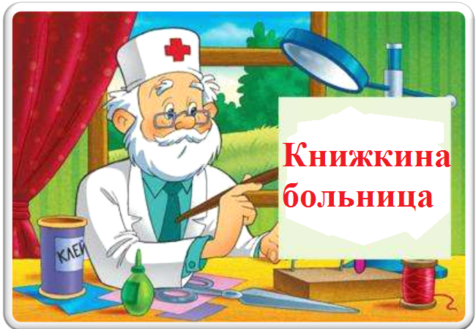

Составитель: библиотекарь 2 категории Бордачева Ю.П.
х. Морозов
2023 год.

«Книжкина больница»
ремонт старых книг

Цель:
• приобщить детей к чтению;
• рассказать о роли книги в жизни человека;
• учить детей бережно относиться к книге; не рвать, не рисовать на книгах, по мере необходимости подклеивать их самостоятельно или с помощью старших.
Оформление: выставка старых и нуждающихся в ремонте книг «Книжкина больница».
Оборудование: ножницы, клей, карандаш, линейка, бумага (А4), скотч.

Библиотекарь:

Отгадайте, ребята, о ком я вам сейчас расскажу:
«Этот мальчик носил яркую голубую шляпу, желтые канареечные брюки и оранжевую рубашку с зелёным галстуком. Нарядившись таким попугаем, он целыми днями слонялся по городу и сочинял разные небылицы».
- Да, это Незнайка. Его прозвали так потому, что он ничего не знал и не любил заниматься. А среди вас есть Незнайки? (ответы)
Книга – это чудо из чудес. Вы открываете книгу, ваши глаза бегут по ровной линии строк, но через несколько мгновений вы равноправный участник в приключениях в чудесной стране книг. Книга может раскрыть перед вами бескрайние просторы Космоса и погрузить в глубины вещества.
И сколько бы мы ни говорили о книге, главное в ней не материал, из которого она изготовлена, не ее размер, а то, что в ней написано. Главное в книге – мысль, идея, обдуманная и записанная автором. Книгу называют источником, родником, колодцем, которые могут напоить нас живительной влагой знаний. Незнание или невежество, то есть нежелание познавать и читать книги всегда считались недостатком и позором человека, которые могут привести его к бедам и несчастьям. Те мысли, которые автор выразил буквами в книге, будоражат наш ум, заставляют трепетать наше сердце.
Книги, несущие людям знания, переживают века и тысячелетия, и к ним не ослабевает интерес людей. Но к выбору книг надо подходить очень серьезно. Поэтому, пока вы не научитесь разбираться в огромном мире книг, советуйтесь с родителями, учителями, библиотекарями. Скажите, а из тех книг, что вам читали родители, или тех, которые вы читали сами, какая книга вам понравилась больше всех и почему? (Ответы.)
Чтение книг должно стать для человека повседневным занятием, если он хочет стать умным и просвещенным человеком, ведь пока лучшей замены книге человечество не знает, и поэтому, чем раньше вы полюбите читать книги, тем лучше.
Вот теперь мы можем отправляться в «книжную больницу».
На столах заранее приготовленные книги. Учащиеся рассматривают их, называют авторов, вспоминают названия.
На глаза попадаются старые изорванные и измятые книги. Обыгрывается ситуация «Заболела книжка».
Что случилось с этой книжкой?
- Изорвал её мальчишка.
- Нужно книжечке помочь.
- А как мы можем помочь книге?

Правильно. Мы можем разровнять страницы, подклеить книгу и даже сделать новую обложку. Давайте все вместе поможем этой и другим книгам.
Учащиеся вместе подклеивают книги.
2. Обращаться с книгами надо умело и бережно.
Вот как это делает хороший читатель:
• Берет книги сухими и чистыми руками.
• Раскрывает книгу, не повредив корешка.
• Перелистывает страницы, легко прикасаясь к ним.
• Обертывает книги бумагой или надевает на них обложки.
• Для отметки нужных мест в тексте пользуется тонкими закладками.
• Фразы, которые хочет обдумать, еле заметно помечает карандашом.
• Закончив работу, тщательно стирает мягким ластиком отметки.
• Закончив чтение, кладет книгу на место.
• Хранит книги на книжных полках или в шкафах.
• Переносит книги в чистых портфелях и пакетах.

Пословицы и поговорки о книгах.

«Книга в счастье украшает, а в несчастье утешает».
«Книга подобна воде – дорогу найдёт везде».
«Не красна книга письмом, а красна умом».
«Испокон века книга растит человека».
«Хорошая книга ярче звёздочки светит».
«Одна хорошая книга лучше многих сокровищ».
«Будешь много читать - будешь много знать».

3. Итог мероприятия:
• Что нового узнали?
• Как нужно обращаться с книгами?
• Сколько книг мы смогли «лечить»

